# CentOS7安装及网络配置

## 一、安装CentOS7

1. **镜像文件：**

下载镜像文件：

链接：https://pan.baidu.com/s/1TWAotzONY28aFhy_jo-_8g

提取码：43xc

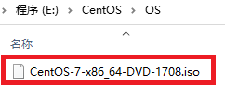

1. **在VMware中创建一台新的虚拟机，图1所示，选择”自定义(高级)”,”下一步”**

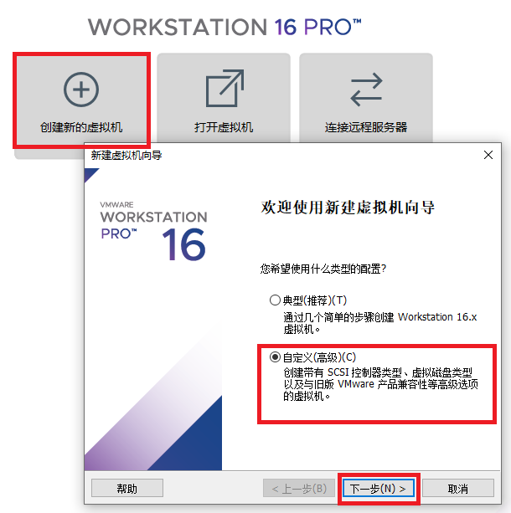

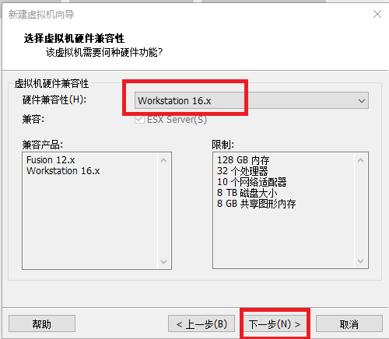

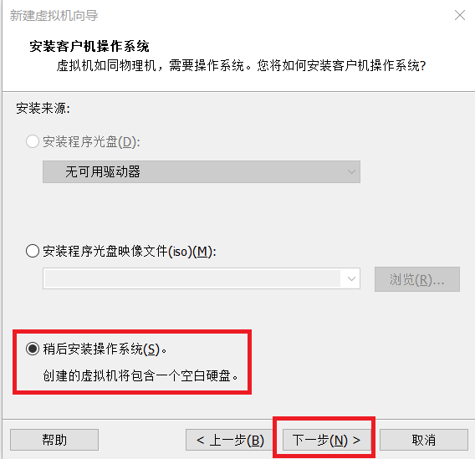

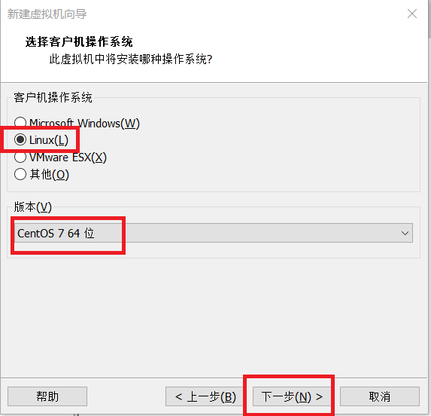

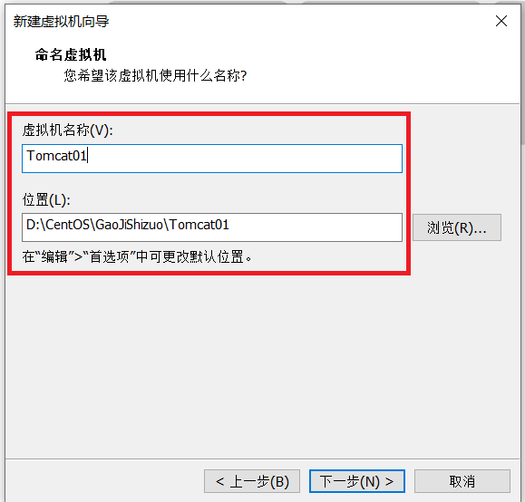

默认

默认

默认

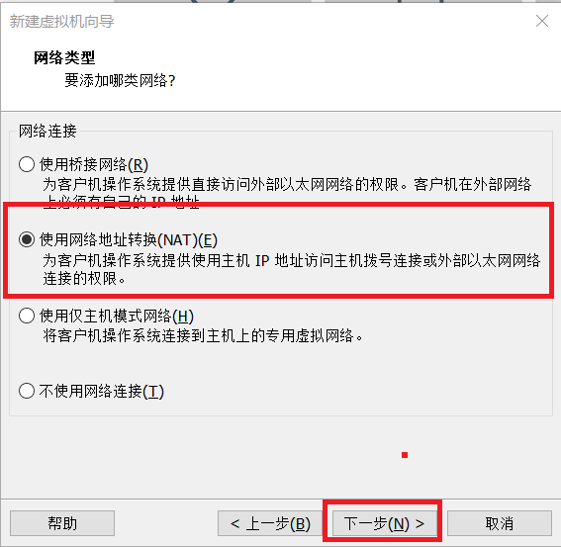

默认

默认

默认

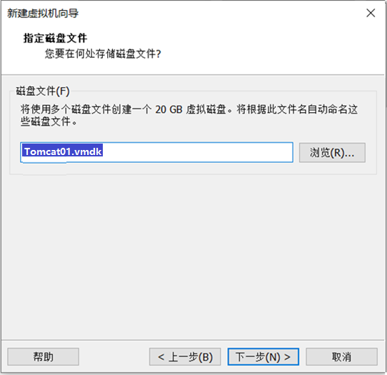

**下一步，默认，完成**

**选中Tomcat01**

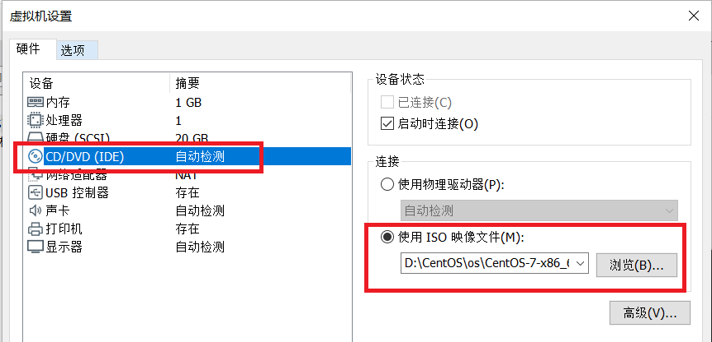

确定

虚拟机创建完毕后，下面准备安装系统

1. 开启虚拟机
2. 选择语言

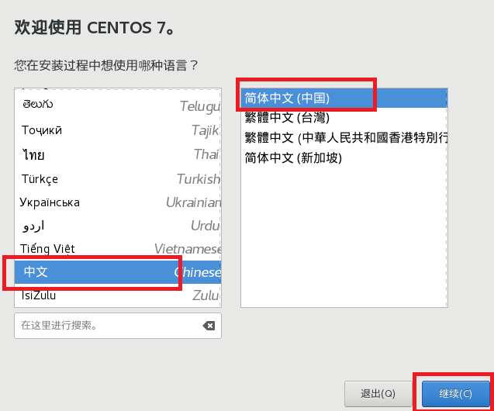

1. 选择安装位置

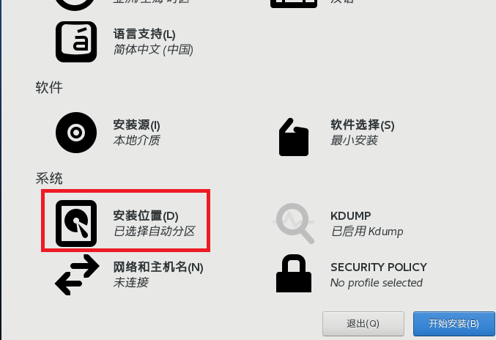

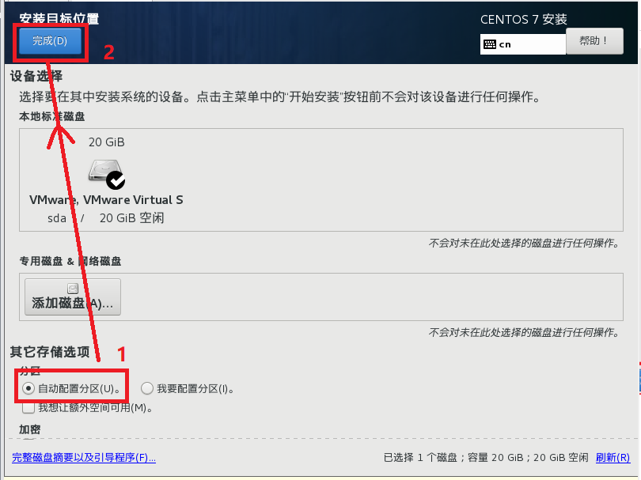

1. 开始安装

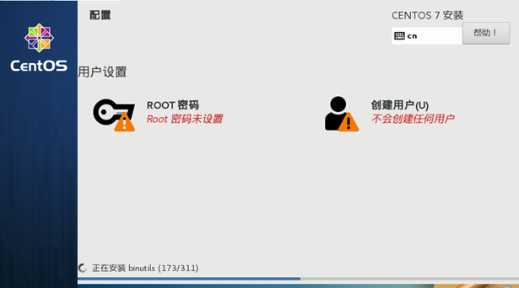

1. 设置密码

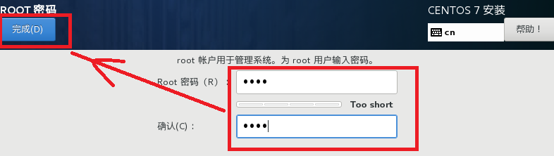

1. 等待

1. 安装完成，点击重启

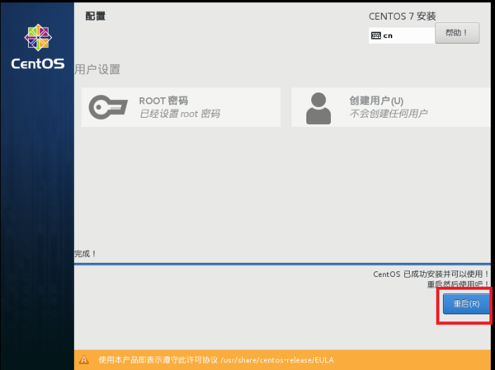

1. 登录 root/root

## 网络配置

root账号登录后,进入目录：/etc/sysconfig/network-scripts

[root@localhost ~]# cd /etc/sysconfig/network-scripts/

查看目录

[root@localhost ~]# ls

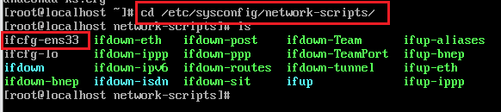

编辑ifcfg-ens33



先按i键，切换到输入状态，修改：

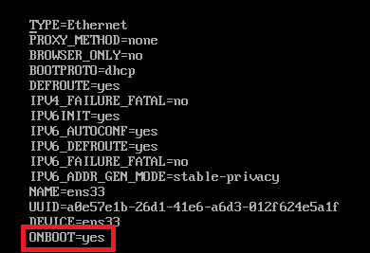

重启网卡**（此处如果重启网卡失败，直接到下面 第 三 点 配置静态IP地址）**

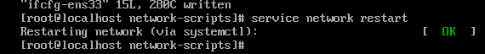

查看IP，可以看到已经获取IP

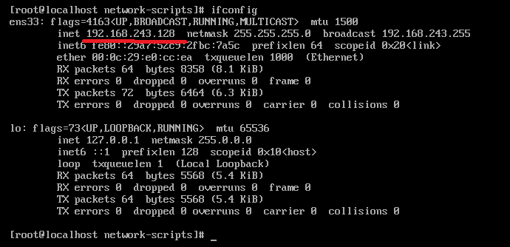

Ping [www.baidu.com](http://www.baidu.com)

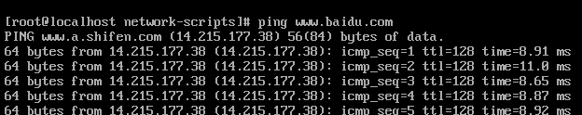

可以连接外网,[ctrl+c]退出

## 配置静态IP地址

1**.关闭虚拟机**，查看网关

查看网关IP地址，“编辑”->“虚拟网络编辑器”

文本, 应用程序

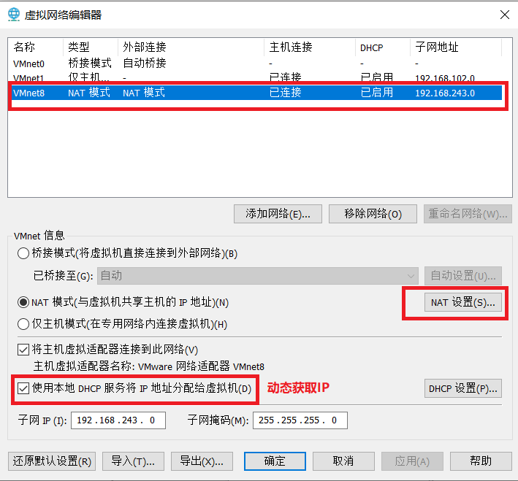

可以看到网关的IP地址为：**192.168.243.2.**

**开启虚拟机**

查看ip地址时，我们看到虚拟机的IP地址为：**192.168.243.128**

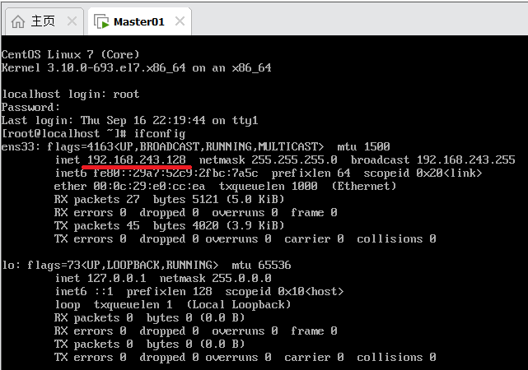

**记住自己的网关地址和IP地址备用。**

进入目录：/etc/sysconfig/network-scripts

[root@localhost ~]# cd /etc/sysconfig/network-scripts/

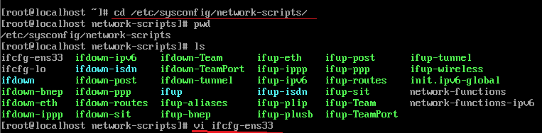

编辑ifcfg-ens33

按i键，切换为编辑模式

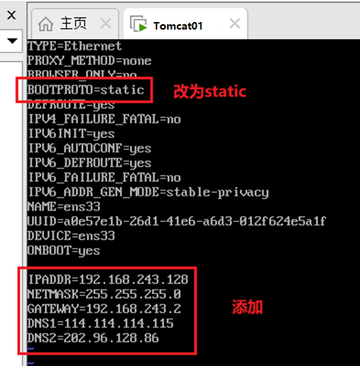

按Esc键，跳到最后一行，输入**:wq** 保存，退出 **:wq**

关闭虚拟机，再次打开虚拟机编辑器

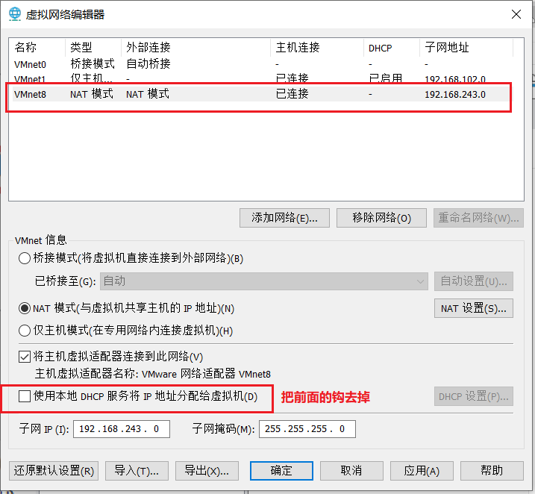

打开Tomcat1虚拟机

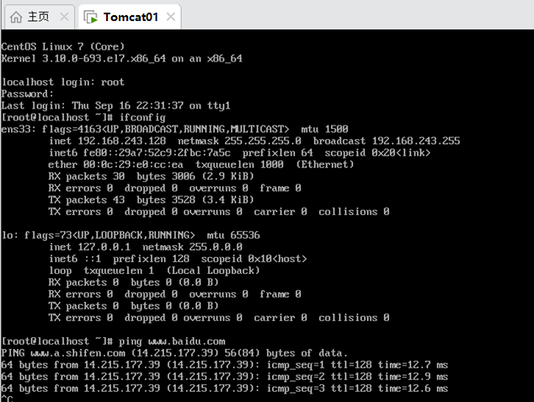

## 使用Xshell连接虚拟机

下载安装包：

链接：https://pan.baidu.com/s/1ug6tN060YE9EYchxgdeW0w

提取码：oqoa

安装Xshell5

打开Xshell

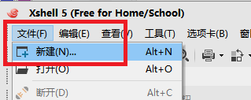

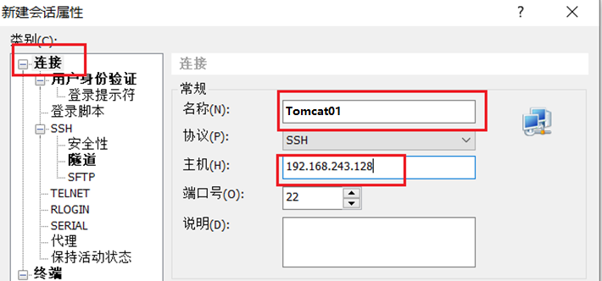

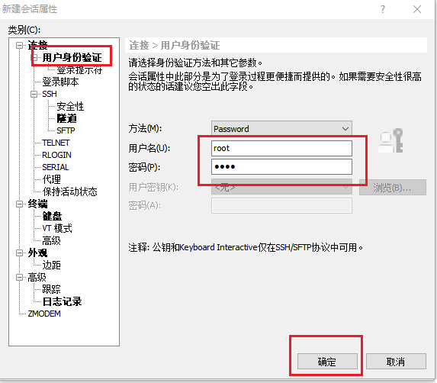

弹出警告窗口，点击“接受并保存”

成功

设置字体大小及外观

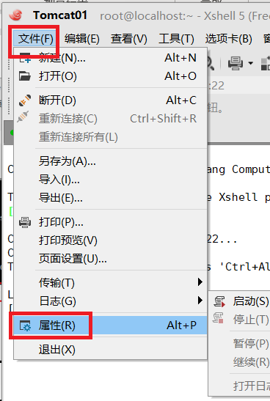

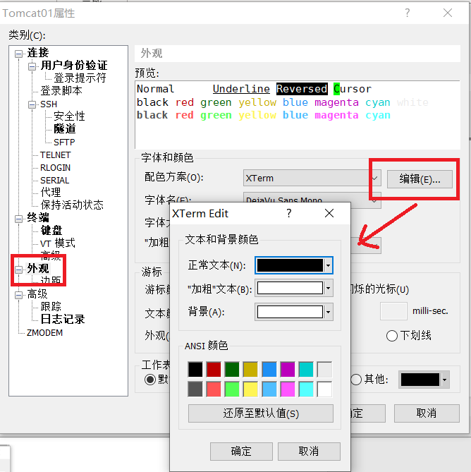

## 利用sftp工具上传文件

**sftp工具和xftp工具都是上传工具，只安装一个就可以。建议大家安装sftp，是绿色版。**

下载地址：

链接：https://pan.baidu.com/s/1ug6tN060YE9EYchxgdeW0w

提取码：oqoa



解压

图形用户界面, 表格

Filezilla是绿色版，无需安装。直接打开“filezilla.exe”。

输入连接的主机IP，用户名和密码，端口号输入22，点击“快速连接”。

## 利用Xftp工具上传文件

1. 安装Xftp

下载地址：

链接：https://pan.baidu.com/s/1ug6tN060YE9EYchxgdeW0w

提取码：oqoa



1. 在Xshell中连接

## 安装JDK

下载地址：

链接：https://pan.baidu.com/s/1ug6tN060YE9EYchxgdeW0w

提取码：oqoa

1. 检查虚拟机师范已经安装JDK

1. 开始安装，使用xftp上传jdk-8u231-linux-x64.tar.gz

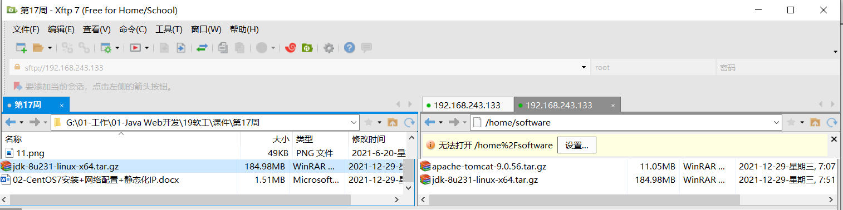

1. 解压

[root@localhost software]# tar -xvf jdk-8u231-linux-x64.tar.gz

解压完成：



1. 配置环境变量

Linux环境变量配置都在：/etc/profile文件中

先拷贝jdk安装路径

/home/software/jdk1.8.0_231

在profile的末尾处添加以下三行

#Java

export JAVA_HOME=/home/software/jdk1.8.0_231

export PATH=$PATH:$JAVA_HOME/bin

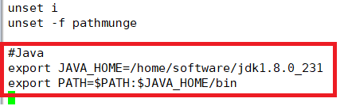

1. 使环境配置生效：

[root@localhost jdk1.8.0_231]# source /etc/profile



1. 检查java版本

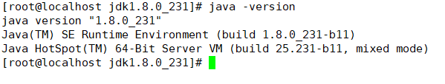

Jdk安装成功！